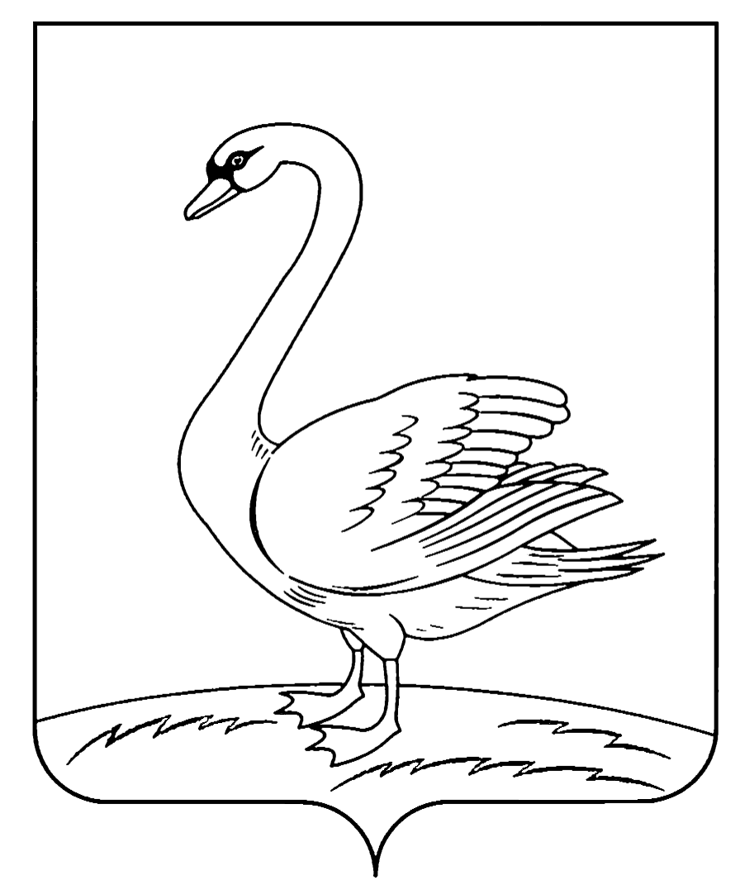
ОТДЕЛ ОБРАЗОВАНИЯ АДМИНИСТРАЦИИ
ЛЕБЕДЯНСКОГО МУНИЦИПАЛЬНОГО РАЙОНА

П Р И К А З
15 января 2015 г. №14
г.Лебедянь

О проведении муниципального этапа
областного конкурса литературно-
художественного творчества «Но помнит
мир спасённый, но помнит мир живой…»,
посвящённого 70-летию Победы в Великой
Отечественной войне

На основании письма Г(О) БОУ ДОД Центр развития творчества детей и юношества № 605 от 22.12.2014 г., в целях духовно-нравственного и патриотического становления подрастающего поколения на основе литературного творчества

П Р И К А З Ы В А Ю:

- Провести муниципальный этап областного конкурса литературно-художественного творчества «Но помнит мир спасённый, мир вечный, мир живой…», посвящённого 70-летию Победы в Великой Отечественной войне, с 19 января по 20 марта 2015 года.
- Утвердить Положение о конкурсе (Приложение 1).
4. Контроль за исполнением приказа возложить на заместителя начальника отдела образования Т.А. Ханаеву.

Начальник отдела образования Е.Ю. Сотникова

Н.В. Зубова,
5-25-51

Приложение 1 к приказу №14 от 15.01. 2015 г.

УТВЕРЖДАЮ
начальник отдела
образования
________________
Е.Ю. Сотникова

ПОЛОЖЕНИЕ
о проведении муниципального этапа
областного конкурса литературно-художественного творчества «Но помнит мир спасённый, мир вечный, мир живой», посвящённого 70-летию Победы в Великой Отечественной войне среди обучающихся общеобразовательных учреждений Лебедянского муниципального района

- Общие положения
1.1. Настоящее Положение определяет общий порядок организации проведения областного конкурса детского и юношеского литературно-художественного творчества «Но помнит мир спасённый, мир вечный мир живой…», посвящённого 70-летию Победы в Великой Отечественной войне (далее – Конкурс).
1.2. Конкурс проводится Государственным (областным) бюджетным образовательным учреждением дополнительного образования детей Центр развития творчества детей и юношества (далее - Центр).

- Цели и задачи Конкурса
2.1. Конкурс проводится в целях воспитания подрастающего поколения в духе патриотизма, уважительного отношения к истории Отечества, ветеранам войны и труженикам тыла военных лет.
2.2. Основными задачами Конкурса являются:
- патриотическое воспитание подрастающего поколения, приобщение их к подвигу отцов и дедов в освобождении от фашизма;
- воспитания уважения к ветеранам Великой Отечественной войны;
- изучение роли Победы в Великой Отечественной войне, её значения и влияния на формирование национального самосознания учащихся;
- выявление и поддержка молодых одарённых авторов;
- повышение интереса к военной истории, литературе и искусству.

- Участники Конкурса
  - Участниками Конкурса являются обучающиеся общеобразовательных организаций, профессиональных образовательных организаций и организаций дополнительного образования детей.
  - Конкурс проводится в трёх возрастных категориях:
- 07-10 лет;
- 11-13 лет
- 14-18 лет.
  - Допускается только индивидуальное участие.

- Условия проведения Конкурса
4.1. Конкурс проводится в два этапа:
I этап – муниципальный с 19 января по 20 марта 2015 года;
На I этап конкурса принимаются работы, заявки на участие до 16 марта 2015 года. Обязательное условие - принять участие в исторической викторине на сайте Razvitie-48.ru.
4.3. Конкурс проводится по следующим номинациям:
- «Поэзия»;
- «Проза»;
- «Исследовательская работа»;
- «Медиа-проект»:
- презентация (объем от 20 до 50 слайдов);
- репортаж (хронометраж – 3 – 5 мин.)
- «Фототворчество;
- «Изобразительное искусство»:
- живопись;
- графика.
4.4. Требования к конкурсным работам:
На рассмотрение принимаются работы об участниках, событиях и фактах Великой Отечественной войны по различной тематике:
- Мой край и Великая Отечественная война;
- Детство, опалённое войной;
- Все для фронта, всё для победы;
- Дорогие мои ветераны;
- История семейного альбома и другие.
Работы должны быть представлены на бумажном и электронном носителях (CD, DVD дисках).
Работы оформляются титульным листом с информацией:
- название образовательной организации;
- название работы;
- сведения об авторе (фамилия, имя, отчество, учебное заведение, дата рождения, подробный адрес, телефон);
- сведения о педагоге (фамилия, имя, отчество, учёная степень, должность, место работы, контактные телефоны).
Номинации: «Поэзия», «Проза»
На Конкурс представляются поэтические и прозаические произведения в любом жанре: поэзия (стихотворение, поэма); проза (рассказ, эссе, очерк, сочинение), отражающие заданные темы. Формат для текста *doc, кегль 14, интервал 1,5. Объём работы до 10 страниц.
Номинация «Исследовательская работа»
На Конкурс представляются творческие исследовательские работы, отражающие заданные темы. Формат для текста *doc, кегль 14, интервал 1,5. Объём работы не более 20 страниц, приложение (количество страниц не ограничено).
В исследовательской работе должны быть отражены:
- постановка проблемы;
- актуальность исследования;
- цель исследования;
- методы исследования;
- практическая значимость исследования.
Номинация «Медиа-проект»: «Презентация», «Репортаж».
Творческие работы представляются на цифровых носителях (СD, DVD). Ролики, репортажи – в формате DVD. Длительность презентации материала должна быть не более 5 минут.
На цифровом носителе должен находиться текстовый файл со следующей информацией:
- название номинации;
- название работы;
- наименование вида работы (презентация, репортаж);
- фамилия, имя, отчество (полностью);
- дата рождения;
- домашний адрес (с индексом), телефон;
- наименование образовательного учреждения, класс (группа, творческое объединение, и др.), полный адрес, телефон;
- фамилия, имя, отчество педагога - руководителя работы участника Конкурса.
Номинация «Фототворчество»
Участники направляют фотографии, отражающие заданные темы. Фотографии должны сопровождаться аннотацией на 0,5-1 страницы печатного текста, на листе формата А4. Работы направляются на электронных носителях (формат JPG) и распечатанном (на фотобумаге) виде.
Номинация «Изобразительное искусство»: «Живопись», «Графика».
Участники представляют 2-3 иллюстрации на заданные темы. Формат работ 20х30см. Работы высылаются без паспарту, в развернутом виде на бумажном и электронном носителях.
На обратной стороне каждой работы на этикетке следует указать печатными (кегль 12) буквами:
- название работы, номинация;
- фамилия, имя автора, возраст (дата рождения);
- название образовательной организации, студии, творческого объединения;
- фамилия, имя, отчество педагога (полностью).
- почтовый адрес (с индексом) образовательной организации.
4.5. Критерии оценки конкурсных работ.
В номинациях: «Поэзия», «Проза»:
- качество литературного материала;
- идейный смысл;
- логика изложения;
- осмысленность изложения;
- соответствие возрасту;
- соответствие тематике Конкурса;
- художественный вкус;
- соответствие названия содержанию;
- уровень знания и применения законов стихосложения, особенностей литературных жанров.
В номинации «Исследовательская работа»:
- самостоятельность исследовательской работы;
- владение материалом, уровень осведомлённости автора в избранной области знаний;
- документальная достоверность представленного в работе материала, его полная паспортизация (отсылка на источник информации, архивный номер и т.д.);
- историческая ценность материала;
- уровень законченности исследования;
- соответствие возрасту;
- соответствие тематике Конкурса.
В номинации «Медиа-проект»:
- тематическая направленность;
- мастерство, оригинальность;
- художественный вкус;
- информационная насыщенность;
- смысловая и изобразительная акцентировка, эмоционально-экспрессивное подчёркивание, создание контрастно-красочного фона работы;
- творческий замысел.
В номинации «Фототворчество»:
- культура оформления работы, выполнение заявленных требований;
- уровень информационной компетентности;
- техника выполнения;
- оригинальность;
- уникальность представляемого материала.
В номинации: «Изобразительное искусство»:
- владение изобразительным материалом;
- композиция;
- раскрытие сюжета;
- колорит рисунка;
- оригинальность.
4.6. На Конкурс не принимаются работы в случаях, если:
- содержание представленной работы не соответствует тематике Конкурса;
- содержание конкурсных работ не соответствует требованиям Конкурса;
- представленная работа получала одно из призовых мест на других конкурсах областного, Всероссийского и Международного уровней.
4.7. Материалы, поданные на Конкурс, не возвращаются и не рецензируются.

- Руководство Конкурсом
5.1. Для подготовки и проведения Конкурса создаётся оргкомитет, который оказывает помощь образовательным организациям, утверждает состав и условия работы жюри.

- Награждение участников Конкурса
6.1. Участники II этапа Конкурса награждаются дипломами.

Заявка
на участие в областном конкурсе литературно-художественного творчества «Но помнит мир спасённый, мир вечный мир живой…», посвящённого 70-летию Победы в Великой Отечественной войне

1 | Фамилия, имя, отчество участника
2 | Домашний адрес участника  (с индексом)
3 | Число, месяц, год рождения
4 | Паспортные данные (свидетельство о рождении): серия, номер, когда и кем выдан
5 | Юридическое название образовательной организации, согласно печати
6 | Почтовый адрес (с индексом) образовательного учреждения
7 | Телефон, факс образовательной организации (с указанием телефонного кода)
8 | Адрес электронной почты образовательной организации (обязательно!)
9 | Фамилия, имя, отчество педагога (полностью), подготовившего участника Конкурса
10 | Название конкурсной работы, краткое описание, уточнение форматов, прочая дополнительная информация
11 | Подпись руководителя образовательной организации
12 | Печать образовательной организации (должна четко читаться)

